Výsledková listina

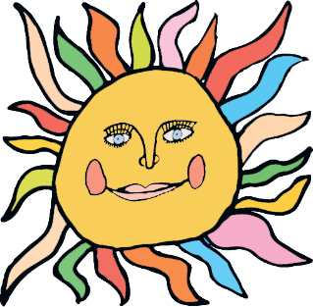
VESMÍR OČAMI DETÍ

Výsledky súťaže Vesmír očami detí 2022 – regionálne kolo
Turčianske kultúrne stredisko v Martine, 8.3. 2022
Okres Martin a Turčianske Teplice

- Kategória – materské školy
počet súťažiacich: 29
- Zoe Babicová – Zem-môj domov, MŠ Družstevná
- Adam Veterník – Let do vesmíru, MŠ Tajovského
- Zuzana Gerátová – Raketa, moja rodina a dve mačky, MŠ Jazernica
- Elin Lovičová – Aspoň na Mesiac vyletím, MŠ Družstevná
- Nina Sládečková – Kozmonaut, MŠ Tajovského

- Kategória – 0. – 4. ročník ZŠ
počet súťažiacich: 76
- Amália Mačutková – Ufónsky vesmír, ZŠ Stodolu
- Timea Koňaková – Aktívne galaxie, ZŠ a MŠ Sklabiňa
- Matúš Fízeľ – Preteky vo vesmíre, ZŠ a MŠ Sklabiňa
- Emelián Skrypka – Záhadná galaxia, , ZŠ a MŠ Podhájska
- Nela Rosenbergová – Vesmír podľa mojej fantázie, ZŠ N. Hejnej

- Kategória – 5.-9. ročník ZŠ
počet súťažiacich: 21
- Júlia Muríňová – Vesmírny podmorský svet, ZŠ H. Zelinovej

- Kategória - základné umelecké školy, prípravné štúdium ZUŠ a 0.-4. ročník ZŠ
počet súťažiacich: 34
- Elizabet Piklová – Vesmírne príbehy, ZUŠ F. Kafendu Vrútky
- Radoslav Petrovič – Ufónikovia, ZUŠ F. Kafendu Vrútky
- Karin Mikulová – Mimozemský pes, ZUŠ F. Kafendu, Vrútky
- Silvester Sadloň – Zelený ufónec, ZUŠ Martin
- Vivien Wagnerová – Moja hlava vo vesmíre, ZUŠ F. Kafendu, Vrútky

- Kategória – základné umelecké školy 5.-9- ročník ZŠ
počet súťažiacich: 12
- Patrik Plávka – Vesmírna krajina, ZUŠ F. Kafendu, Vrútky

V tomto roku sa do súťaže zapojilo 17 škôl a prihlásených bolo spolu 172 výtvarných prác.

Alena Šamová
Manažér pre záujmovú umeleckú činnosť
Metodik pre výtvarníctvo

Turčianske kultúrne stredisko
vytvarnictvo@tks.sk
www.tks.sk
https://www.facebook.com/tksturiec/
0917 494 708
0905 061 821

